Informationsspecifikation för Tidsbokning
Version 0.2

Innehåll
Revisionshistorik 4
Referenser 4
Inledning/Sammanfattning 4
Informationssäkerhet 5
Referensmodellsförteckning (RIM) 8
Processmodell 8
Beskrivning av processmodellen 9
Flödesbeskrivning och Användningsfall 10
Flödesbeskrivning Hitta och boka tid utifrån vårdenhet 10
Roller (Aktörer) i arbetsflödet 10
1.1.2 Arbetssteg 10
Flödesbeskrivning Hitta och boka tid utifrån vårdbehov 11
1.1.1 Roller (Aktörer) i arbetsflödet 12
1.1.2 Arbetssteg 12
Flödesbeskrivning Omboka tid 13
Roller (Aktörer) i arbetsflödet 13
1.1.3 Arbetssteg 14
Flödesbeskrivning Avboka tid 14
1.1.4 Roller (Aktörer) i arbetsflödet 15
1.1.5 Arbetssteg 15
Flödesbeskrivning Se bokad(e) tid(er) 16
Roller (Aktörer) i arbetsflödet 16
1.1.6 Arbetssteg 16
Flödesbeskrivning Bekräfta tid 17
Roller (Aktörer) i arbetsflödet 17
1.1.1 Arbetssteg 17
5.2 Användningsfall 18
Begreppsmodell och beskrivning 21
Begreppsmodell, bild. 21
Beskrivning av begrepp 22
Informationsmodell och beskrivning 32
Informationsmodell, bild. 32
Klasser och attribut 33
Aktör 33
Angivelse av anledning 34
Avbokning 35
Bokad tid 36
Hälso- och sjukvårdspersonal : Hälso- och sjukvårdspersonal 38
Information 38
Nybokning 40
Ombokning 41
Patient : Patient 42
Resurs : Resurs 42
Tidsbokning 43
Tidslucka 45
Tillfällig adress 47
Tidstyp 47
Villkor för bokning 49
Vårdenhet: Organisation 49
Vårdtjänst 50
Datatyper i informationsmodellen 50
Multipliciteter i informationsmodellen 51
Identifierare och kodverk 51

Revisionshistorik
Version | Datum | Författare | Kommentar
0.1 | Juli 2022 | Malin Ljunggren | Påbörjad informationsspecifikation
0.2 | Sept 2022 | Malin Ljunggren | Uppdatering av flöden, begreppsmodell, informationsmodell och beskrivningar
0.3 | 2022-09-30 | Malin Ljunggren | Färdig för intern granskning.

Referenser
Namn | Dokument | Länk
R1 | Nationell informationsstruktur | http://www.socialstyrelsen.se/nationellehalsa/nationellinformationsstruktur
R2 | Socialstyrelsens termbank | http://termbank.socialstyrelsen.se/
R3 | Snomed CT | http://browser.ihtsdotools.org/
R4 | Urval vårdtjänster, urval av Snomed CT | https://inera.atlassian.net/wiki/spaces/KINT/pages/2648506471/Kodverk+och+urval+i+de+nationella+tj+nstekontrakten

Inledning/Sammanfattning
Informationsspecifikationen är till för att på ett gemensamt och strukturerat sätt beskriva informationsbehovet ur ett verksamhetsperspektiv. Syftet är att informationen blir förberedd för elektronisk hantering på ett gemensamt och standardiserat sätt.
Informationsspecifikationen för Tidsbokning riktar sig till aktörer som ska ansluta tidbokningssystem till Nationella tjänsteplattformen för att dela och ta emot information om tidsbokningar för en invånare. I dokumentet beskrivs flöden där invånaren kan söka och boka tid, omboka eller avboka tid samt även ta del av redan bokade tider.

Informationssäkerhet

Beskrivning av informationen
Översiktlig beskrivning av informationen | Informationen som beskrivs i informationsspecifikationen avser en invånares hantering av tidsbokningar inom hälso- och sjukvården. Det inkluderar en invånares möjlighet att själv boka, avboka eller omboka samt i ett gränssnitt för invånaren kunna ta del av sina bokade tider.  Tjänstedomänen har tagit höjd för att kunna hantera att andra aktörer än invånaren/patienten själv hanterar tidsbokningar. Möjliga aktörer är:  - Patient/Invånare  - Vårdnadshavare  - Hälso- och sjukvårdspersonal  - Förmyndare  - Ombud  - God man  - Förvaltare  Samtliga aktörer, förutom patienten själv och vårdnadshavare, kan efter godkänd lagstiftning söka och boka ledig tid som företrädare för invånaren/patienten om fullmakt för detta ges av invånaren.
Innehåller informationen personuppgifter? | Ja  Det finns uppgifter om invånares/patientens personnummer eller samordningsnummer, adress, telefon, e-post, hälso- och sjukvårdspersonals hsa-id, namn och titel.
Innehåller informationen känsliga personuppgifter, exempelvis patientuppgifter? | Ja  Information om vad en bokning avser, t.ex. preventivmedelsrådgivning eller var ett besök kommer att äga rum, t.ex. hos Mödravårdscentral, kan avslöja uppgifter om patienten. Informationen klassas därför som patientuppgifter.
Finns informationsmängder som kräver särskilt hantering och hur ska den ske? | Ja  Personuppgifter som härrör individer med skyddad identitet förmedlas. Det är respektive tjänsts ansvar (konsument och producent) att identifiera individer med skyddad identitet via exempelvis en personuppgiftstjänst och mottagande organisation ska hantera dessa uppgifter enligt sina riktlinjer.

Informationsansvar
Vem är personuppgiftsansvarig (ägare) till informationen? | Den vårdgivare som tillhandahåller tidbokningsinformation är personuppgiftsansvarig.

Lagrum
Har en juridisk analys/rättsutredning gjorts? | Nej
Vilka lagrum reglerar hur informationen får hanteras | Patientdatalagen (2008:355), Dataskyddsförordningen (GDPR), Föräldrabalken (1949:381), Avtalslagen (1915:218)
Vilka specifika lagkrav har identifierats? | Det finns krav på stark autentisering för samtliga användare som ska hantera en invånares bokningar.  Om bokningar ska hanteras av en aktör på uppdrag av invånaren behöver personen inhämta fullmakt från invånaren eftersom det i avtalslagen beskrivs att en fullmakt krävs för att någon ska få göra något i en annan persons namn. Invånaren behöver också förstå vad fullmakten avser. En fullmakt behöver inte vara utformad på visst sätt för att vara giltig utan både skriftliga och muntliga fullmakter är giltiga. Ur bevishänseende är dock skriftliga fullmakter att föredra.

Informationsflöde
Hur/mellan vilka parter kommer informationen att flöda? | Informationen flödar mellan  - Invånare/patient och vårdenheter/mottagningar  - vårdnadshavare och vårdenheter/mottagningar  - hälso- och sjukvårdspersonal (t.ex. sjukvårdsrådgivning) och vårdenheter/mottagningar.  När/om lagstöd finns:  - Förmyndare  - Ombud  - God man  - Förvaltare
Hanteras överföring av uppgifter (utlämnande), direktåtkomst (sammanhållen journalföring) och/eller individens direktåtkomst? | Individens direktåtkomst

Spårbarhet, tillgänglighet och arkivering
Vilka krav finns på spårbarhet (loggning)? | Den tidbokningsklient som hanterar bokningsinformation ansvarar för den loggning som bl.a. Patientdatalagen (PDL) och Dataskyddsförordningen (GDPR) kräver.
Finns det uttalade krav från verksamheten gällande tillgänglighet? | Ineras standardkrav
Finns krav på arkivering? | Arkiveringskrav åligger den som lagrar bokningsinformation.

Krav på den som konsumerar informationen
Vilka åtgärder krävs av den part som ansluter till tjänsten i egenskap av informationskonsument? | Det finns krav på stark autentisering.  Det är respektive konsuments ansvar att identifiera individer med skyddad identitet via exempelvis en personuppgiftstjänst och hantera dessa uppgifter enligt gällande riktlinjer.

Krav på den som producerar informationen
Vilka åtgärder krävs av den part som ansluter till tjänsten i egenskap av informationsproducent? | Producenten ansvarar för vilka typer av bokningar som ska tillgängliggöras.

Referensmodellsförteckning (RIM)
Informationsmodellen är mappad mot Nationell informationsstruktur [R1].

Referensmodell | Version | Färg + Färgkod
NI – Hälso- och sjukvårdsvy | 2022:2 | Ljusblå  R210/G238/B255
Saknar referensmodell | - | Gul  R255/G255/B192

Processmodell
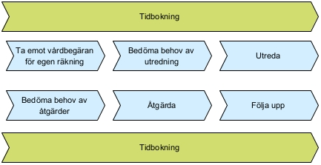

Beskrivning av processmodellen
Processmodellen beskriver hur tidbokning är en stödprocess genom patientens resa inom Hälso- och sjukvården. Invånaren kan exempelvis själv kontakta vården för att boka tid till en vårdkontakt eller så kan vården boka en tid och skicka ut en kallelse till invånaren. Tidbokning kan krävas under samtliga steg i processen, för att exempelvis utreda invånaren vidare där röntgenundersökningar eller provtagning behöver genomföras samt även vid uppföljning i slutet av vårdprocessen.
De olika processtegen beskrivs inte i denna informationsspecifikation då de går att återfinna hos Socialstyrelsen: https://informationsstruktur.socialstyrelsen.se/ni_2022-05-23/Processmodell_H%C3%A4lso-%20och%20sjukv%C3%A5rd

Flödesbeskrivning och Användningsfall
Kapitlet beskriver de flöden och användningsfall som hanteras inom domänen för tidsbokning. Det är flöden för att kunna söka och boka tid, avboka tid, omboka tid, se bokade tider och bekräfta en tid som är bokad av vården.

Flödesbeskrivning Hitta och boka tid utifrån vårdenhet
Flödet beskriver när invånaren ska söka efter ledig tid och boka tid när invånaren vet vart hen vill gå, dvs till en specifik vårdenhet, och väljer därmed den vårdenheten först i flödet.

Notera att flödet beskriver att utförare och vad som ska bokas väljs före ledig tid, men detta kan med fördel presenteras i samma vy för invånaren och behöver alltså inte ske i denna ordning för invånaren.

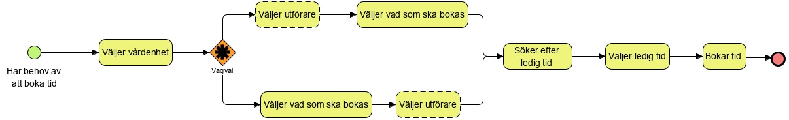
Figur 1 Flödesbeskrivning för Söka och boka tid utifrån vårdenhet

Roller (Aktörer) i arbetsflödet
Namn/beteckning | Beskrivning alt. referens
Invånare | Person som önskar boka tid för vårdbesök.  Flödet beskrivs med invånaren som agerar i de olika stegen, men även andra aktörer är möjliga (se avsnittet om informationssäkerhet och användningsfall). .

    - Arbetssteg
Namn/beteckning | Beskrivning alt. referens
Har behov av att boka tid | Invånaren har behov av att boka tid till exempelvis en sjukgymnast för att söka hjälp gällande stel nacke.
Väljer vårdenhet | Invånaren vet hos vilken vårdenhet som en tid ska bokas och letar upp och väljer den specifika vårdenheten.  Invånaren har kanske varit till en sjukgymnast innan och vill gå till samma igen.
[vägval]  Utförare eller vad som ska bokas | Om utförare finns tillgänglig finns möjlighet att antingen välja utförare först eller typ av vård först.  Med utförare avses den personal som ska delta under besöket som den bokade tiden avser. Kan antingen vara namngiven personal och/eller beskrivas med en titel.  Vad som ska bokas kan exempelvis vara konsultation hos sjukgymnast, kostrådgivning, TBE-vaccination.  Vad som kan bokas och visas för invånaren är antingen s.k. tidstyper eller vårdtjänster.  Tidstyperna kan verksamheten själva definiera och gruppera som de önskar, medan vårdtjänster ska presenteras enligt vissa Snomed CT-koder som är ett urval av vårdtjänstkoder.  I detta flöde där invånaren väljer vart hen vill boka tid så presenteras både tidstyper samt de vårdtjänster som är nationellt överenskomna enligt ett urval av vårdtjänstkoder.  Vad som ska bokas är obligatoriskt att ange vid en bokning, däremot finns inte alltid utförare tillgänglig som alternativ.
Väljer utförare / väljer vad som ska bokas  eller  Väljer vad som ska bokas / väljer utförare | Antingen kan utförare väljas först och sedan vad som ska bokas  eller så väljs vad som ska bokas först och sedan utförare.  Då vårdenhet har valts först kan invånaren välja mellan tidstyper eller vårdtjänster.  Detta beror på vilka som tillgängliggörs av verksamheten, men är inte något som aktören som ska boka tiden behöver ta ställning till.
Söker efter ledig tid | Invånaren letar upp en ledig tid som passar.
Väljer ledig tid | Invånaren väljer en ledig tid.
Bokar tid | Invånaren bokar tiden.

Flödesbeskrivning Hitta och boka tid utifrån vårdbehov
Flödet beskriver när invånaren inte vet vart hen vill boka tid utan söker istället utifrån vårdbehov i första steget i flödet. Med vårdbehov menas exempelvis konsultation hos sjukgymnast, kostrådgivning, TBE-vaccination.

Notera att flödet beskriver att vårdenhet väljs före utförare och ledig tid, men detta kan med fördel presenteras i samma vy för invånaren och behöver alltså inte ske i denna ordning för invånaren.

Figur 2 Flödesbeskrivning för Söka och boka tid utifrån vad som ska bokas
    - Roller (Aktörer) i arbetsflödet
Namn/beteckning | Beskrivning alt. referens
Invånare | Person som önskar boka tid för vårdbesök.  Flödet beskrivs med invånaren som agerar i de olika stegen, men även  andra aktörer är möjliga (se avsnittet om informationssäkerhet och användningsfall).

    - Arbetssteg
Namn/beteckning | Beskrivning alt. referens
Har behov av att boka tid | Invånaren har behov av att boka tid till exempelvis en sjukgymnast för att söka hjälp gällande stel nacke.
Väljer vad som ska bokas | I detta flöde där invånaren först väljer vad som ska bokas, utifrån vårdbehov, så presenteras de vårdtjänster som är nationellt överenskomna enligt ett urval av vårdtjänstkoder.  De enskilt definierade tidstyperna används inte för detta flöde.
Väljer vårdenhet | Invånaren väljer vilken vårdenhet en tid ska bokas hos.
[vägval]  Väljer utförare | Om verksamheten har gett möjlighet att välja utförare så kan invånaren göra det om önskemål om det finns.  Med utförare avses den personal som ska delta under besöket som den bokade tiden avser. Kan antingen vara namngiven personal och/eller beskrivas med en titel.
[vägval]  Väljer ej utförare | Invånaren kan avstå att välja utförare eller så ges inte den möjligheten från verksamheten.
Söker ledig tid | Invånaren letar upp en ledig tid som passar.
Väljer ledig tid | Invånaren väljer en ledig tid.
Bokar tid | Invånaren bokar tiden.

Flödesbeskrivning Omboka tid
Flödet beskriver när invånaren (i rollen som patient) har en bokad tid och önskar boka om till en ny tid. En tid bör alltid kunna bokas om på något sätt, däremot kan det finnas olika sätt att boka om. Verksamheten har möjlighet att meddela om en bokad tid ska kunna bokas om av invånaren i ett gränssnitt själva. I annat fall behöver invånaren få information om hur en tid bokas om.
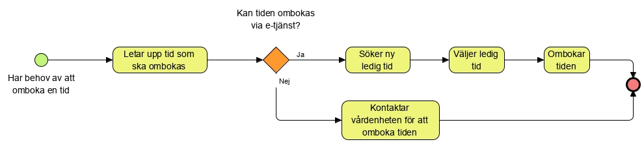
Figur 3 Flödesbeskrivning för Omboka tid

Roller (Aktörer) i arbetsflödet
Namn/beteckning | Beskrivning alt. referens
Invånare/patient | Person som önskar omboka en bokad tid.  Flödet beskrivs med invånaren/patienten som agerar i de olika stegen, men även  andra aktörer är möjliga (se avsnittet om informationssäkerhet och användningsfall).

    - Arbetssteg
Namn/beteckning | Beskrivning alt. referens
Har behov av att omboka en tid | Invånaren/patienten har behov av att omboka en bokad tid.
Letar upp tid som ska ombokas | Invånaren/patienten söker efter den bokade tiden som ska ombokas.
Kan tiden ombokas via e-tjänst? | Verksamheten kan ha angett att tiden kan ombokas av invånaren/patienten i ett gränssnitt för invånaren/patienten och då ges möjlighet att omboka själv. I annat fall finns det ingen möjlighet för invånaren/patienten att själv omboka.
[vägval: nej]  Kontaktar vårdenheten för att omboka tiden | Om invånaren/patienten inte själv kan omboka i gränssnittet behöver invånare/patienten n få information om hur och vart hen ska ta kontakt med vårdenheten för att omboka tiden.  Invånaren/patienten kontaktar vårdenheten för att omboka tiden.
[vägval: ja]  Söker ny ledig tid | Om invånaren/patienten själv kan omboka tiden, söker invånaren/patienten efter en ny ledig tid.
Väljer ledig tid | Invånaren/patienten väljer den lediga tid som passar.
Ombokar tiden | Invånaren/patienten bekräftar ombokningen.

Flödesbeskrivning Avboka tid
Flödet beskriver när invånaren (i rollen som patient) har en bokad tid och önskar boka av tiden. En tid bör alltid kunna bokas av på något sätt, däremot kan det finnas olika sätt att boka av. Verksamheten har möjlighet att meddela om en bokad tid ska kunna avbokas av invånaren i ett gränssnitt själva. I annat fall behöver invånaren få information om hur en tid avbokas.

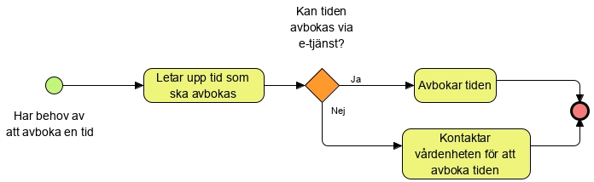
Figur 4 Flödesbeskrivning för Avboka tid
    - Roller (Aktörer) i arbetsflödet
Namn/beteckning | Beskrivning alt. referens
Invånare/patient | Person som önskar avboka en bokad tid.  Flödet beskrivs med invånaren/patienten som agerar i de olika stegen, men även  andra aktörer är möjliga (se avsnittet om informationssäkerhet och användningsfall).

    - Arbetssteg
Namn/beteckning | Beskrivning alt. referens
Har behov av att avboka en tid | Invånaren/patienten har behov av att avboka en bokad tid.
Letar upp tid som ska avbokas | Invånaren/patienten letar upp den tid som ska avbokas.
[vägval]  Kan tiden avbokas via e-tjänst? | Verksamheten kan ha angett att tiden kan avbokas av invånaren/patienten i ett gränssnitt för invånaren/patienten och då ges möjlighet att avboka själv. I annat fall finns det ingen möjlighet för invånaren/patienten att själv avboka.
[vägval: nej]  Kontaktar vårdenheten för att avboka tiden | Om invånaren/patienten inte själv kan avboka i gränssnittet behöver invånaren/patienten få information om hur och vart hen ska ta kontakt med vårdenheten för att avboka tiden.  Invånaren/patienten kontaktar vårdenheten för att avboka tiden.
[vägval: ja]  Avbokar tiden | Invånaren/patienten avbokar tiden.

Flödesbeskrivning Se bokad(e) tid(er)
Flödet beskriver när invånaren (i rollen som patient) har behov av att se alla sina bokade tider samt eventuellt kunna se mer information om en enskild bokad tid.
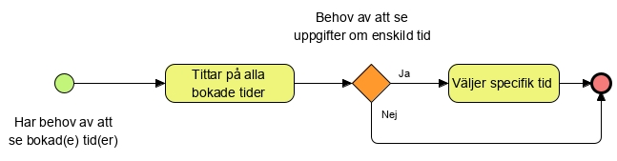
Figur 5 Flödesbeskrivning för Se bokad tid och se bokade tider

Roller (Aktörer) i arbetsflödet
Namn/beteckning | Beskrivning alt. referens
Invånare/patient | Person som önskar se sin(a) bokade tid(er).  Flödet beskrivs med invånaren/patienten som agerar i de olika stegen, men även  andra aktörer är möjliga (se avsnittet om informationssäkerhet och användningsfall).

    - Arbetssteg
Namn/beteckning | Beskrivning alt. referens
Har behov av att se bokad(e) tid(er) | Invånaren/patienten har behov av att se en översikt över alla bokade tider och/eller se information om en enskild bokad tid.
Tittar på alla bokade tider | Invånaren/patienten får upp en lista med alla bokade tider som finns tillgängliga i gränssnittet för invånaren och tittar på översikten.
[vägval]  Behov av att se uppgifter om enskild tid? | Har invånaren/patienten behov av att se uppgifter om en enskild bokning i översikten?
[vägval: ja]  Väljer specifik tid | Om ja, väljer invånaren/patienten en specifik tid.
[vägval: nej]  Flödet avslutat | Om nej, avslutas flödet.

Flödesbeskrivning Bekräfta tid
Flödet beskriver när invånaren (i rollen som patient) har behov av att Bekräfta en tid som vården har bokat och exempelvis har skickat som information till invånaren/patienten som en kallelse.
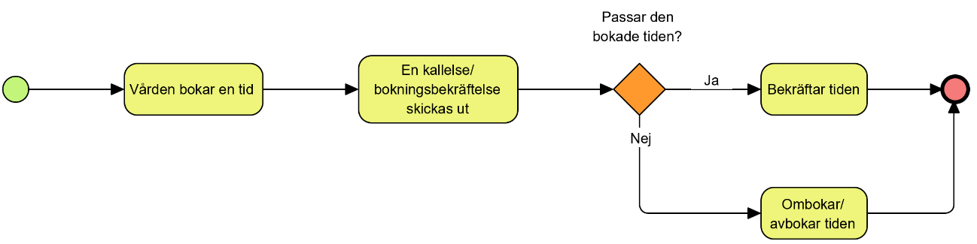
Figur 6 Flödesbeskrivning för Bekräfta tid

Roller (Aktörer) i arbetsflödet
Namn/beteckning | Beskrivning alt. referens
Personal från vården | Person som bokar in en tid åt invånaren. Kan t.ex. vara hälso- och sjukvårdspersonal eller administrativ personal, men inte person från sjukvårdsrådgivningen.
Invånare/patient | Person som önskar bekräfta en bokad tid från vården.  Flödet beskrivs med invånaren/patienten som agerar i de olika stegen, men även andra aktörer är möjliga (se avsnittet om informationssäkerhet).

    - Arbetssteg
Namn/beteckning | Beskrivning alt. referens
Vården bokar en tid | Vården bokar en tid åt invånaren.
En kallelse/bokningsbekräftelse skickas ut | För att informera invånaren/patietnen om den bokade tiden skickas en kallelse/bokningsbekräftelse ut till invånaren/patienten. Kallelsen/bokningsbekräftelsen kan t.ex. skickas till invånarens inkorg på 1177.
Passar den bokade tiden? | Invånaren kontrollerar om den bokade tiden fungerar.
Bekräftar tiden | Invånaren bekräftar att hen har sett den bokade tiden och att den passar.
Om- eller avbokar tiden | Invånaren bekräftar att hen har sett den bokade tiden, men den passar inte och väljer istället att omboka eller avboka tiden.

5.2 Användningsfall
Kapitlet innehåller en översikt över de användningsfall som kan hanteras inom tjänstedomänen och visar vilken aktör som hantera vilka användningsfall. De aktörer som beskrivs med en gråmarkerad cirkel är aktörer som ännu ej är utredda och godkända juridiskt att kunna hantera bokningar. Informationsspecifikationen beskriver däremot även dessa aktörer och vilket kodverk som ska användas när/om dessa aktörer godkänns juridiskt.

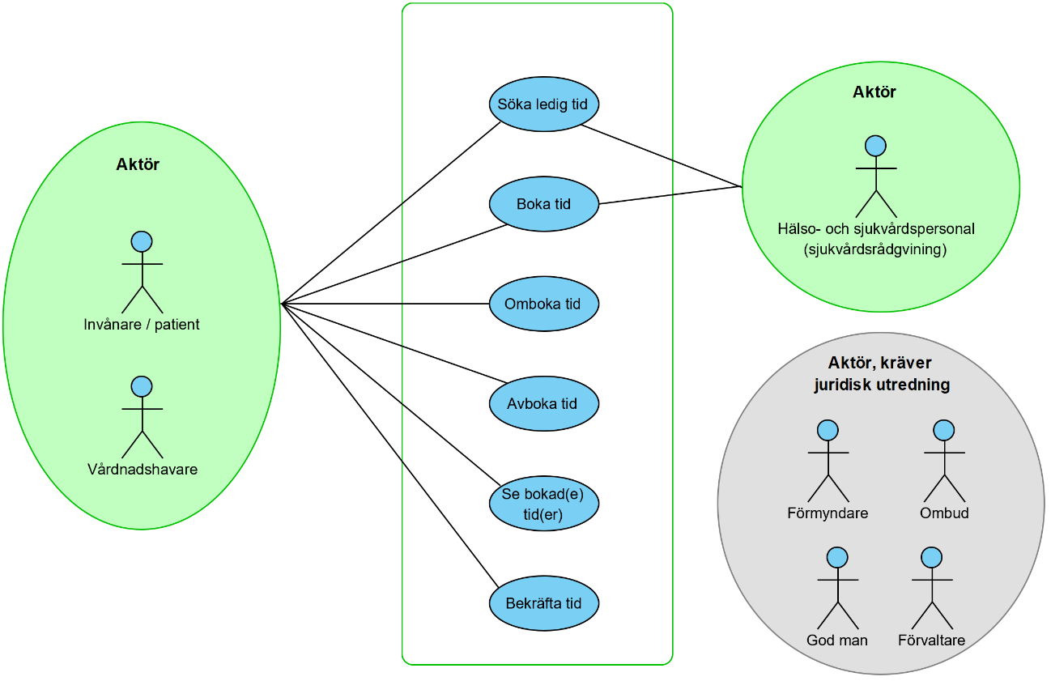

Figur 7 Användningsfall

Namn/beteckning | Beskrivning alternativt referens | Aktör
Söka ledig tid | Invånare har behov av att söka efter ledig tid till ett besök.  En annan aktör har behov av att, med fullmakt från invånaren, söka ledig tid åt en invånare. | Invånare/patient,  Vårdnadshavare,  Hälso- och sjukvårdspersonal
Boka tid | Invånare har behov av att boka en tid.  En annan aktör har behov av att, med fullmakt från invånaren, boka tid åt en invånare. | Invånare/patient,  Vårdnadshavare,  Hälso- och sjukvårdspersonal
Omboka tid | Invånare/patient har behov av att omboka sin tid. | Invånare/patient
Avboka tid | Invånare/patient har behov av att avboka sin tid. | Invånare/patient
Se bokad(e) tid(er) | Invånare/patient har behov av att se en översikt över sina bokade tider och eventuellt även information om en enskild bokad tid. | Invånare/patient
Bekräfta tid | Invånare/patient som har fått en kallelse / bokad tid från vården har behov av att bekräfta att tiden passar. Om tiden inte passar, kan invånaren/patienten istället omboka eller avboka tiden om sådan möjlighet ges i ett gränssnitt för invånaren/patienten. | Invånare/patient

Begreppsmodell och beskrivning
Kapitlet beskriver de begrepp som används inom tidbokningsdomänen. Vissa begrepp återfinns i Nationell informationsstruktur (NI) [R1] och är då markerad med blått samt har angivet begreppsnamn enligt NI. Det finns även andra källor till begreppen: Socialstyrelsen termbank [R2], Målarkitektur för masterdata (Inera) och Nationell utbudstjänst (Inera), men dessa dessa har ingen särskild färg i modellen.

Begreppsmodell, bild.
De gråmarkerade begreppen finns definierade, men det saknas lagstöd för dessa roller att hantera bokningar åt en invånare.
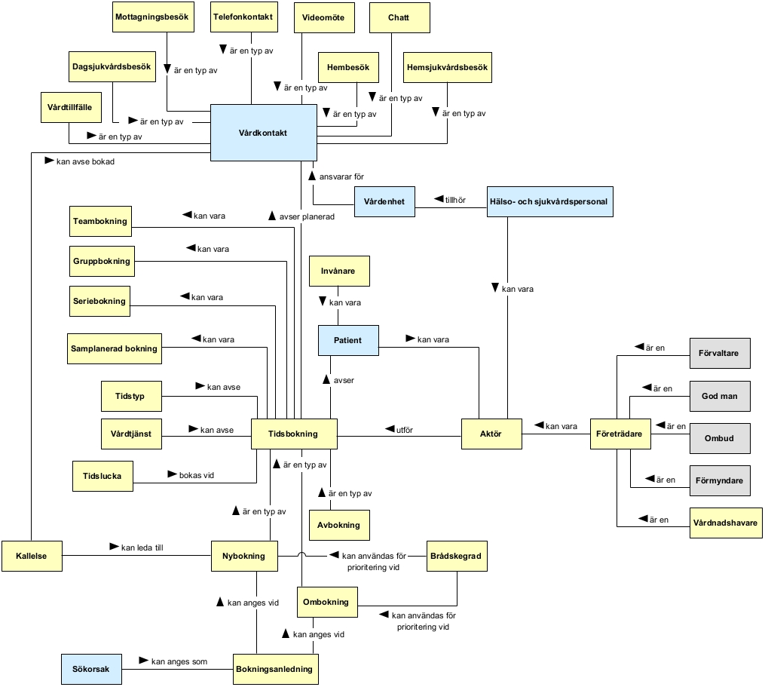
Figur 8 Begreppsmodell

Beskrivning av begrepp
Tabellen innehåller begreppen i begreppsmodellen, en beskrivning av begreppen, eventuell definition och referens till källa samt en mappning till informationsmodellen.

Begrepp | Definition och referens till källa | Beskrivning av begreppen för framtagen begreppsmodell | Relation till  informations-modell
Aktör | - | Person som agerar på en tidsbokning. | Aktör
Avbokning | - | Aktivitet för att upphäva bokad tid | Avbokning
Bokningsanledning | - | Anledning till tidsbokning angiven av invånaren/patienten. | Nybokning.bokningsanledning
Brådskegrad | Infospec för Medicinsk beslutsstöd:  Brådskegraden anger en rekommenderad tid inom vilken en patient behöver uppsöka vård. | Rekommenderad tid inom vilken en patient behöver uppsöka vård.  Anmärkning  Kan vara omgående, skyndsamt, närmaste dygnet, vardag närmaste tiden, avvakta.  Avvakta berör egenvårdsråd och ej aktuellt för tidbokning. | Tidslucka.brådskegrad
Chatt | Rikstermbanken/svenska datatermgruppen (chatta):  Föra skriftlig dialog i realtid över internet | Skriftlig distanskontakt i realtid | Tidstyp.typ av vårdkontakt
Dagsjukvård | Socialstyrelsens termbank:  öppen vård som innebär mer omfattande och/eller resurskrävande insatser än vad ett öppenvårdsbesök normalt kräver | öppen vård som innebär mer omfattande och/eller resurskrävande insatser än vad ett öppenvårdsbesök normalt kräver | Tidstyp.typ av vårdkontakt
Företrädare | - | Person som representerar invånaren vid tidsbokning | Aktör
Förmyndare | Socialstyrelsens termbank:  person som utövar förmynderskap  Nationell informationsstruktur: Annan person | person som utövar förmynderskap | (Aktör)
Förvaltare | Socialstyrelsens termbank:  person som är utsedd att företräda en viss person som är ur stånd att vårda sig själv eller sin egendom och där dennes rättshandlingsförmåga är begränsad  Nationell informationsstruktur: Annan person | person som är utsedd att företräda en viss person som är ur stånd att vårda sig själv eller sin egendom och där dennes rättshandlingsförmåga är begränsad  Anmärkning  God man och förvaltare utses av allmän domstol eller överförmyndare. | (Aktör)
God man | Socialstyrelsens termbank:  person som är utsedd att företräda en viss person som på grund av sjukdom, psykisk störning, försvagat hälsotillstånd eller liknande förhållande behöver hjälp med att bevaka sin rätt, förvalta sin egendom eller sörja för sin person utan att dennes rättshandlingsförmåga begränsas  God man och förvaltare utses av allmän domstol eller överförmyndare.  Nationell informationsstruktur: Annan person | person som är utsedd att företräda en viss person som på grund av sjukdom, psykisk störning, försvagat hälsotillstånd eller liknande förhållande behöver hjälp med att bevaka sin rätt, förvalta sin egendom eller sörja för sin person utan att dennes rättshandlingsförmåga begränsas  Anmärkning  God man och förvaltare utses av allmän domstol eller överförmyndare. | (Aktör)
Gruppbokning | För hälso- och sjukvård - Koncept tidbokning (Inera):  öppenvårdsbesök på mottagning/vårdenhet där flera patienter i grupp möter en hälso- och sjukvårdspersonal med självständigt behandlingsansvar | bokning av tid hos organisation eller organisatorisk enhet där flera personer i grupp möts för samma typ av tjänst  Anmärkning  Inom hälso- och sjukvård kan gruppbokning avse en grupp patienter som möter en hälso- och sjukvårdspersonal med självständigt behandlingsansvar
Hembesök | Socialstyrelsens termbank:  (inom hälso- och sjukvård:) öppenvårdsbesök i patients bostad eller motsvarande | vårdkontakt som den bokade tiden avser kommer att ske i invånarens bostad eller motsvarande | Tidstyp.typ av vårdkontakt
Hemsjukvårdsbesök | Socialstyrelsens termbank: vårdkontakt inom hemsjukvård som innebär personligt möte mellan patient och hälso- och sjukvårdspersonal | vårdkontakt inom hemsjukvård som innebär personligt möte mellan patient och hälso- och sjukvårdspersonal | Tidstyp.typ av vårdkontakt
Hälso- och sjukvårdspersonal | Nationell informationsstruktur:  person eller personer som i sitt yrke utför hälso- och sjukvård  Anmärkning: Hälso- och sjukvårdspersonal är oftast anställd av en vårdgivare. En vårdgivare kan ha anställd hälso- och sjukvårdspersonal, och ibland, som t.ex. för enskild näringsidkare, kan rollerna sammanfalla. | person eller personer som i sitt yrke utför hälso- och sjukvård  Anmärkning  Specifik hälso- och sjukvårdspersonal kan i vissa fall bokas för ett besök. Hälso- och sjukvårdspersonal kan även söka ledig tid och boka en tid till invånaren om fullmakt finns från invånaren. | Hälso- och sjukvårdspersonal
Invånare | Målarkitektur (Inera):  person som bor eller är folkbokförd i Sverige | person som bor eller är folkbokförd i Sverige och som tidbokning avser  Anmärkning  För tidbokning så antar en person rollen Invånare när en tid efterfrågas och bokas, men när personen sedan har en bokad tid och kanske även ska av- eller omboka en tid så antar personen rollen Patient. | Patient
Kallelse | Svensk ordbok:  (formell) uppmaning till inställelse | Uppmaning till tidsbokning eller information om bokad tid med uppmaning om inställelse på avsatt tid.  Anmärkning  En kallelse kan vara en s.k. öppen kallelse där vården skickar vad som ska bokas, men utan tidsangivelse.  En kallelse kan även vara en tidsatt kallelse där vården bokat in en tid. | -
Mottagningsbesök | Socialstyrelsens termbank:  öppenvårdsbesök på vårdenhet | öppenvårdsbesök på vårdenhet | Typ av vårdkontakt
Nybokning | - | Aktivitet för att boka ny tid. | Nybokning
Ombokning | - | Aktivitet för att boka om en bokad tid. | Ombokning
Ombud | Socialstyrelsens termbank:  person som har fullmakt att föra talan för annan person eller grupp och bevaka personens eller gruppens intressen  Nationell Informationsstruktur: Annan person | person som har fullmakt att föra talan för annan person eller grupp och bevaka personens eller gruppens intressen | (Aktör)
Patient | Socialstyrelsens termbank:  person som erhåller eller är registrerad för att erhålla hälso- och sjukvård | person som erhåller eller är registrerad för att erhålla hälso- och sjukvård  Anmärkning  patienten är den person som tidsbokningen avser och kan själv hantera tidsbokningar.  För tidbokning så antar en person rollen Invånare när en tid efterfrågas och bokas, men när personen sedan har en bokad tid och kanske även ska av- eller omboka en tid så antar personen rollen Patient. | Patient
Resurs | Nationell informationsstruktur (Resurs (inom hälso- och sjukvård):  Något som kan tas i anspråk för eller krävs för genomförande av aktiviteter eller processer inom hälso- och sjukvård och som inte avser personer eller organisationer. Exempel är olika typer av medicintekniska produkter, hjälpmedel, läkemedel, organ och blod. Exempel som särskilt pekas ut som resurser som det i tillämpliga fall ska dokumenteras om är TNS-maskin, implantat och läkemedel. | Något som kan tas i anspråk för eller krävs för genomförande av aktiviteter eller processer inom hälso- och sjukvård och som inte avser personer eller organisationer.  Anmärkning  Kan exempelvis vara ett rum eller utrustning som bokas. | Resurs
Samplanerad tidsbokning | - | Tidsbokning som kräver en planering av olika tider som behöver hänga ihop  Anmärkning  T.ex. att röntgen och provtagning ska göras innan ett läkarbesök. Den här typen av bokningen kan behöva ske i en viss ordning och behöver hänga ihop om en av tiderna av- eller ombokas så måste eventuellt de övriga tiderna också av- eller ombokas. | Bokning.relaterat boknings-id
Seriebokning | Koncept tidbokning (Inera):  när en invånare, på uppmaning bokar flera tider av samma typ. Denna typ av behandling är vanlig inom rehabilitering och sjukgymnastik, men förekommer även i andra sammanhang. | Bokning av flera tider avseende samma typ av tjänst  Anmärkning  Inom hälso- och sjukvård är seriebokning vanlig inom rehabilitering och sjukgymnastik. | -  Hanteras som enskilda bokningar då de inte har ett beroende till varandra.
Sökorsak | Socialstyrselns termbank:  orsak till vårdbegäran som anges av patient, företrädare för patient eller tredje part | orsak till vårdbegäran som anges av patient, företrädare för patient eller tredje part  Anmärkning  Vid tidbokning kan en sökorsak anges som bokningsanledning. | Bokningsanledning
Teambokning | Koncept tidbokning (Inera):  öppenvårdsbesök på mottagning/vårdenhet där en patient möter ett vårdteam | Vårdkontakt med organisation eller organisatorisk enhet där en invånare möter ett team av personal  Anmärkning  Invånaren kan möte ett team samtidigt (vid en och samma tidpunkt) eller efter varandra (vid olika tidpunkter) | Tidsbokning
Telefonkontakt | -  (Se distanskontakt i Socialstyrelsens termbank) | Distanskontakt via telefon | Tidstyp.typ av vårdkontakt
Tidsbokning | Målarkitektur (Inera):  Bokning av tid till hälso- och sjukvård som görs antingen av invånaren eller hälso- och sjukvårdspersonal | Bokning av tid till hälso- och sjukvård som antingen görs av invånaren eller hälso- och sjukvårdspersonal. | Tidsbokning
Tidslucka | - | Informationshållare för bokningen. Håller ihop hela bokningen med datum och tid, vad bokningen avser, vem som eventuellt deltar, var den bokade tiden äger rum. | Tidslucka
Tidstyp | - | Typ av aktivitet som kan bokas, ombokas eller avbokas. | Tidstyp
Videomöte | -  (Se distanskontakt i Socialstyrelsens termbank) | Distanskontakt i realtid med ljud och bild | Tidstyp.typ av vårdkontakt
Vårdenhet | Nationell informationsstruktur:  organisatorisk enhet som tillhandahåller hälso- och sjukvård  Anmärkning: Bedömningen av vad som anses vara en vårdenhet sker idag inte med enhetliga nationella principer utan varje huvudman avgör avgränsningen i det enskilda fallet. Vårdenhet kan vara t.ex. vårdcentral, sjukhus, klinik, basenhet, mottagning, vårdavdelning eller motsvarande. | Organisatorisk enhet som tillhandahåller hälso- och sjukvård  Anmärkning  Den vårdenhet som en bokning eller en bokad tid avser. | Vårdenhet
Vårdkontakt | Socialstyrelsens termbank:  kontakt mellan patient och hälso- och sjukvårdspersonal då hälso- och sjukvård utförs  Nationell informationsstruktur: Vårdkontakt | kontakt mellan patient och hälso- och sjukvårdspersonal då hälso- och sjukvård utförs  Anmärkning  Exempel på vårdkontakter är vårdtillfälle, öppenvårdsbesök, hemsjukvårdsbesök, distanskontakt. Se separata begrepp för definitioner. | Vårdkontakt
Vårdnadshavare | Socialstyrelsens termbank:  förälder eller av domstol särskilt utsedd person som har att utöva vårdnaden om ett barn  Nationell informationsstruktur: Annan person | förälder eller av domstol särskilt utsedd person som har att utöva vårdnaden om ett barn  Anmärkning  Vårdnadshavare kan utföra tidsbokningar för sitt barns räkning. Begränsningar till ålder och till vilka verksamheter en vårdnadshavare har rätt att hantera tidsbokningar åligger konsumerande och producerande system att detaljera. | Aktör
Vårdtillfälle | Socialstyrelsens termbank: vårdkontakt i sluten vård | vårdkontakt i sluten vård | Typ av vårdkontakt
Vårdtjänst | Nationell utbudstjänst:  tjänst inom hälso- och sjukvård som erbjuds för att tillgodose behov av hälso- och sjukvård hos invånare  För att kunna utföra de aktiviteter som ingår i tjänsten behövs resurser av olika slag såsom kompetens, utrustning och material. | tjänst inom hälso- och sjukvård som erbjuds för att tillgodose behov av hälso- och sjukvård hos invånare | Vårdtjänst

Informationsmodell och beskrivning
Informationsmodellen beskriver den information som flödar i tidbokningsdomänen. Informationen är delvis mappad till Nationell informationsstruktur och visas med blå färg i bilden. Klasser med gul färg saknar mappning till referensinformationsmodell.

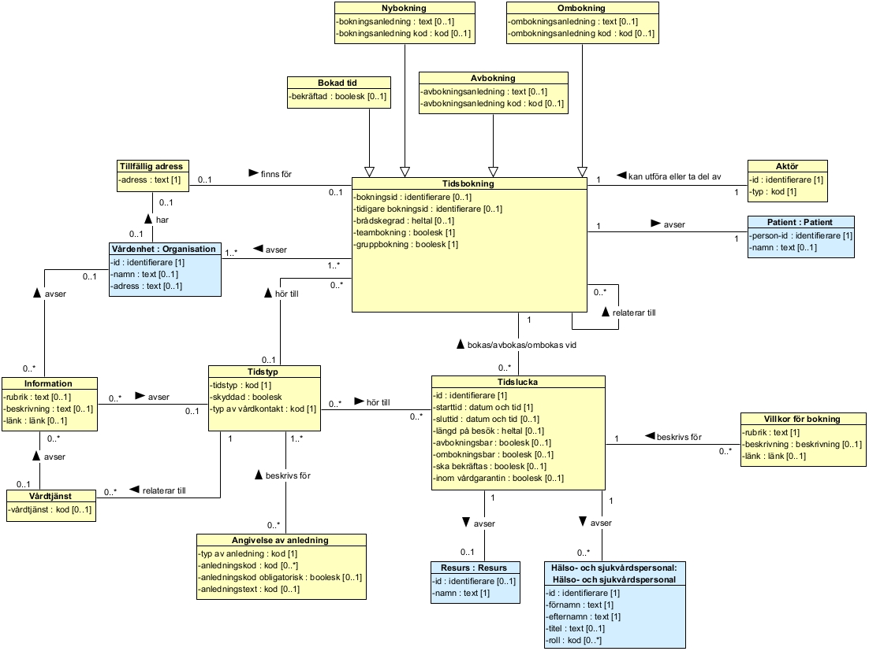
Informationsmodell, bild.

Figur 9 Informationsmodell

Klasser och attribut
Kapitlet beskriver de klasser och attribut som finns i informationsmodellen. Varje klass har en beskrivande text och information om mappning till RIM anges efter kolon (:) i rubriken. Saknas mappning till RIM saknas även kolon (:).
Spårbarhet till krav refererar antingen till den tidigare tjänstedomänen för tidbokning (crm:scheduling) eller till projektet Nya tidbokningstjänster (2021-2022) där nya behov definierats.

Aktör
Klassen Aktör håller information om den person som hanterar en tidsbokning, dvs en bokning, avbokning, ombokning eller bekräftelse av bokad tid. Aktören kan antingen vara patienten själv, en hälso- och sjukvårdspersonal eller någon företrädare. De gråmarkerade aktörerna är inte godkända för hantering av tidsbokning i dagsläget.
Attribut | Mappning till RIM | Beskrivning | Datatyp (multiplicitet) | Kodverk/Format/ Regler | Spårbarhet till krav
id |  | Personen identifierare.  Personnummer eller samordningsnummer för invånaren/patienten eller vårdnadshavare.  HSA-id för vårdpersonal. | identifierare (1) | Personnummer eller samordningsnummer, format YYYYMMDDnnnn.  OID personnummer:  1.2.752.129.2.1.3.1  OID: Samordningsnummer oid:  1.2.752.129.2.1.3.3  OID HSA-id: 1.2.752.129.2.1.4.1
typ |  | Kod som beskriver vilken aktören är.  Möjliga aktörer:  -Patienten själv  -Hälso- och sjukvårdspersonal  -Vårdnadshavare | kod(1) | Snomed-kod används för Patient eller hälso- och sjukvårdspersonal  OID SNOMED CT: 1.2.752.116.2.1.1  Patient: 116154003  Hälso- och sjukvårdspersonal: 223366009  För företrädare används kodverket KV företrädare.  OID KV företrädare:  1.2.752.129.2.2.1.23  Koder från KV företrädare  1 = vårdnadshavare  2 = förmyndare  3 = ombud  4 = god man  5 = förvaltare  De gråmarkerade (nr 2-5) är ännu ej godkända aktörer. | Tidbokningsprojektet 2021-2022:  Pilot_TK_0001

Angivelse av anledning
Verksamhetens definierade krav på vad invånaren ska ange för anledning vid bokning, avbokning, ombokning. Kod och/eller text, samt om kod ska anges definieras här vilka koder som ska användas.
Attribut | Mappning till RIM | Beskrivning | Datatyp (multiplicitet) | Kodverk/Format/ Regler | Spårbarhet till krav
typ av anledning |  | Angivelse av vilken typ av anledning som avses | Kod  (1..1) | BOKNINGSANLEDNING  AVBOKNINGSANLEDNING  OMBOKNINGSANLEDNING
anledningskod |  | Angivelse av de koder som invånaren ska ange vid bokningsanledning, ombokningsanledning eller avbokningsanledning | Kod  (0..*) | Lokalt kodverk eller kodverket Sökorsak.  För bokningsanledning kan kodverket sökorsak användas [https://browser.ihtsdotools.org/?perspective=full&conceptId1=60001000052100&edition=MAIN/SNOMEDCT-SE/2022-05-31&release=&languages=sv,en] | Tidbokningsprojektet 2021-2022:  Pilot_TK_0016
anledningskod obligatorisk |  | Angivelse om kod för anledning är obligatorisk eller ej  Ska anges om attributet ”Anledningskod” används. | Boolesk  (0..1) | SANT = ja, kod för anledning till bokning, ombokning eller avbokning är obligatoriskt för invånaren att ange  FALSKT = nej, kod för anledning till bokning, ombokning eller avbokning är inte obligatoriskt för invånaren att ange | Tidbokningsprojektet 2021-2022:  Pilot_TK_0002
anledningstext |  | Angivelse om invånaren ska ges möjlighet att ange en fritext för bokningsanledning. | Kod  (0..1) | SKA_ANGES  KAN_ANGES  SKA_EJ_ANGES | Tidbokningsprojektet 2021-2022:  Pilot_TK_0002

Avbokning
Via sin relation till klassen Tidsbokning håller klassen Avbokning information om den bokade tid som avbokas av en aktör. Om verksamheten har angett att avbokningsanledning ska eller kan anges (se klassen Angivelse av anledning) används attributen avbokningsanledning och/eller avbokningsanledningskod.

Attribut | Mappning till RIM | Beskrivning | Datatyp (multiplicitet) | Kodverk/Format/ Regler | Spårbarhet till krav
avbokningsanledning | - | Invånarens/patientens angivelse av orsak till avbokning i fritext. | text (0..1) | Kan endast anges av invånaren om verksamheten har angett  Angivelse av anledning.anledning = AVBOKNINGSANLEDNING +  Angivelse av anledning.anledningstext = SKA_ANGES eller KAN_ANGES
avbokningsanledningskod | - | Invånarens/patientens angivelse av orsak till avbokning enligt en kod som verksamheten har definierat och förmedlat när invånaren efterfrågar en tid att boka. | Kod  (0..1) | Lokalt kodverk.  Kan endast anges av invånaren om verksamheten har definierat vilka koder i  Angivelse av anledning.anledning = OMBOKNINGSANLEDNING +  Angivelse till anledning.anledningskod | Tidbokningsprojektet 2021-2022:  Pilot_TK_0016

Bokad tid
Via sin relation till klassen Tidsbokning, håller klassen Bokad tid information om en tidsbokning som är genomförd.

Attribut | Mappning till RIM | Beskrivning | Datatyp (multiplicitet) | Kodverk/Format/ Regler | Spårbarhet till krav
bekräftad |  | Angivelse om en tidsbokning som är genomförd av vården också är bekräftad av invånaren/patienten.  Om bokningen ska bekräftas av invånaren/patienten kan detta förmedlas genom att vården skickar en kallelse med information om att tiden ska bekräftas. Genom att ange i ”Tidslucka.ska bekräftas = sant” finns möjligheter att kunna visa för invånaren i ett gränssnitt att tiden ska bekräftas. | boolesk (0..1) |  | Tidbokningsprojektet 2021-2022: Pilot_TK_0012

Hälso- och sjukvårdspersonal : Hälso- och sjukvårdspersonal
Klassen hälso- och sjukvårdspersonal håller information om den person som avser delta vid besöket som den bokade tiden avser och/eller den hälso- och sjukvårdspersonal som hanterar en bokning på begäran av invånaren. En hälso- och sjukvårdspersonal som hanterar en bokning kan t.ex. vara en sjuksköterska på sjukvårdsrådgivningen.
Attribut | Mappning till RIM | Beskrivning | Datatyp (multiplicitet) | Kodverk/Format/ Regler | Spårbarhet till krav
id | hälso- och sjukvårdspersonal.id | Identifierare för hälso- och sjukvårdspersonal. | identifierare (0..1) | OID hsa-id:  1.2.752.129.2.1.4.1  HSA-id format:  SE<identifierare för utfärdande organisation>-<identifierare för objektet>  Exempel: SE2321000016-1hz5
förnamn | person.förnamn | Hälso- och sjukvårdspersonalens förnamn. | text (0..1)
efternamn | person.efternamn | Hälso- och sjukvårdspersonalens efternamn. | text (0..1)
titel | hälso- och sjukvårdspersonal.befattning | Hälso- och sjukvårdspersonalens titel. | text (0..1)
roll | - | Hälso- och sjukvårdspersonalens roll | kod  (0..*)

Information
Klassen Information håller information om beskrivande informationstexter och eventuella länkar för en vårdtjänst, tidstyp eller mottagning som är relevanta för invånaren/patienten att ta del av i ett bokningsflöde.
Attribut | Mappning till RIM | Beskrivning | Datatyp (multiplicitet) | Kodverk/Format/ Regler | Spårbarhet till krav
rubrik | - | Rubrik för informationstexten. | text  (1) |  | Tidbokningsprojektet 2021-2022: ID?
beskrivning | - | Beskrivande informationstext. | text (0..1) |  | Tidbokningsprojektet 2021-2022: ID?
länk | - | Länk där mer information finns att läsa. | länk  (0..1) |  | Tidbokningsprojektet 2021-2022: ID?

Nybokning
Via sin relation till klassen Tidsbokning håller klassen Nybokning information om en ledig tid för en tidslucka eller en bokning av tidslucka för en invånare/patient. Om verksamheten har angett att bokningsanledning ska eller kan anges (se klassen Angivelse av anledning) används attributen bokningsanledning och/eller bokningsanledningskod.

Attribut | Mappning till RIM | Beskrivning | Datatyp (multiplicitet) | Kodverk/Format/ Regler | Spårbarhet till krav
bokningsanledning |  | Invånarens/patientens angivelse av anledning till bokning i fritext. | text  0..1 | Kan endast anges av invånaren om verksamheten har angett  Angivelse av anledning.anledning = NYBOKNINGSANLEDNING +  Angivelse av anledning.anledningstext = SKA_ANGES eller KAN_ANGES
bokningsanledningskod |  | Invånarens/patientens angivelse av orsak till bokning enligt en kod som verksamheten har definierat och förmedlat när invånaren efterfrågar en tid att boka. | kod  0..1 | Kodverket Sökorsak [https://browser.ihtsdotools.org/?perspective=full&conceptId1=60001000052100&edition=MAIN/SNOMEDCT-SE/2022-05-31&release=&languages=sv,en] eller lokalt kodverk.  Kan endast anges av invånaren om verksamheten har angett  Angivelse av anledning.anledning = OMBOKNINGSANLEDNING +  Angivelse av anledning.anledningstext = SKA_ANGES eller KAN_ANGES | Tidbokningsprojektet 2021-2022:  Pilot_TK_0016

Ombokning
Via sin relation till klassen Tidsbokning håller klassen Ombokning information om den bokade tid som avbokas av en aktör. Om verksamheten har angett att ombokningsanledning ska eller kan anges (se klassen Angivelse av anledning) används attributen ombokningsanledning och/eller ombokningsanledningskod.

Attribut | Mappning till RIM | Beskrivning | Datatyp (multiplicitet) | Kodverk/Format/ Regler | Spårbarhet till krav
ombokningsanledning | - | Invånarens/patientens angivelse av orsak till ombokning i fritext. | text (0..1) | Kan endast anges av invånaren om verksamheten har angett  Angivelse av anledning.anledning = OMBOKNINGSANLEDNING +  Angivelse av anledning.anledningstext = SKA_ANGES eller KAN_ANGES
ombokningsanledningskod | - | Invånarens/patientens angivelse av orsak till avbokning enligt en kod som verksamheten har definierat och förmedlat när invånaren/patienten efterfrågar en tid att boka. | Kod  (0..1) | Lokalt kodverk.  Kan endast anges av invånaren om verksamheten har definierat vilka koder i  Angivelse av anledning.anledning = OMBOKNINGSANLEDNING +  Angivelse till anledning.anledningskod | Tidbokningsprojektet 2021-2022:  Pilot_TK_0016

Patient : Patient
Klassen Patient håller information om den person som en tidsbokning avser samt om patienten själv söker efter ledig tid, bokar, avbokar eller ombokar en tid för ett besök. Begreppsmässigt är det egentligen en invånare som söker ledig tid och bokar en tid, medan invånaren blir en patient när det finns en tid som är bokad. Av- eller ombokning görs i rollen som patient. I informationsmodellen så används endast klassen Patient.
Attribut | Mappning till RIM | Beskrivning | Datatyp (multiplicitet) | Kodverk/Format/ Regler | Spårbarhet till krav
person-id | person.person-id | Invånarens/patientens personnummer eller samordningsnummer. | identifierare (1) | YYYYMMDDnnnn  OID personnummer:  1.2.752.129.2.1.3.1  OID: Samordningsnummer oid:  1.2.752.129.2.1.3.3
namn | person.förnamn | Invånarens/patientens förnamn, mellannamn, efternamn. | text (0..1)

Resurs : Resurs
Klassen Resurs håller information om något som förekommer som del av tidbokning och som inte avser personer eller organisationer. Exempel är rum, lokal eller utrustning som verksamheten behöver boka i samband med en nybokning eller om- eller avboka samtidigt som aktiviteterna av-/ombokning och som invånaren/patienten har behov av att ta del av (se i ett gränssnitt).

Attribut | Mappning till RIM | Beskrivning | Datatyp (multiplicitet) | Kodverk/Format/ Regler | Spårbarhet till krav
id | resurs.id | Identifierare för resursen. | identifierare (0..1) | Lokal identifierare, format definieras hos källsystem
namn | - | Resursens benämning.  Exempel ”Rum 502” | text (0..1)

Tidsbokning
Klassen Tidsbokning håller information om en eller flera bokade tider som invånaren/patienten har eller via sina relationer till klasserna Nybokning, Ombokning eller Avbokning hanterar aktiviteter för tidsbokning. Tidsbokning kan även relatera till en annan Tidsbokning och kan på så sätt förmedla tidsbokningar som är samplanerade. Om en bokning i en samplanerad bokning av- eller ombokas behöver övriga relaterade bokningar också av- eller ombokas.

Attribut | Mappning till RIM | Beskrivning | Datatyp (multiplicitet) | Kodverk/Format/ Regler | Spårbarhet till krav
boknings-id |  | Identifierare för den bokade tiden. | identifierare  (0..1) | Källsystemets HSA-id + unik identifierare inom källsystemet.
tidigare boknings-id |  | Identifierare för tidigare boknings-id | identifierare (0..1) | Källsystemets HSA-id + unik identifierare inom källsystemet.
brådskegrad | - | Rekommenderad tid inom vilken en patient behöver uppsöka vård.  Är inget som invånaren själv ska ange utan kan vara ett utfall av t.ex. en triagering.  Omgående = Bedömning ska ske omedelbart. Överväg hänvisning till 112 eller specialistvård (ffa gravida och barn)  Skyndsamt = Bedömning ska ske inom någon eller några timmar.  Närmaste dygnet = Bedömning ska ske inom det närmaste dygnet.  Vardag närmaste tiden = Bedömning bör ske inom den närmaste veckan, eller i vissa fall, de närmaste veckorna.  (Brådskegraden Avvakta finns också, men är ej relevant för tidsbokning då egenvårdsråd kan ges istället för en tid till ett besök.) | Heltal  (0..1) | 1 = omgående  3 = skyndsamt  5 = närmaste dygnet  7 = vardag närmaste tiden | Tidbokningsprojektet 2021-2022:  Pilot_TK_0010
teambokning |  | Angivelse om tidsbokningen avser ett team av personal, dvs att invånaren/patienten möter flera personal vid en och samma tidpunkt eller efter varandra vid olika tidpunkter. | boolesk (0..1) |  | Tidbokningsprojektet 2021-2022:  Pilot_TK_0005
gruppbokning |  | Angivelse om tidsbokningen avser en grupp av invånare/patienter som möts för samma typ av tjänst vid samma tidpunkt.  Kan förekomma vid exempelvis bassängrehabilitering eller kurser för nyblivna föräldrar. | boolesk (0..1) |  | Tidbokningsprojektet 2021-2022: Pilot_TK_0006

Tidslucka
Klassen Tidslucka håller information om en tid som är ledig att boka eller omboka.
Attribut | Mappning till RIM | Beskrivning | Datatyp (multiplicitet) | Kodverk/Format/ Regler | Spårbarhet till krav
id | - | Identifierare den aktuella tidsluckan. | identifierare (0..1) | Universiellt unikt id skapad av källsystemet.
starttid | - | Startdatum och klockslag för tidsluckan, dvs den tid som besöket avser starta med invånaren/patienten. | datum och tid (0..1) | ÅÅÅÅMMDDttmmss
sluttid | - | Slutdatum och klockslag för tidsluckan, dvs den tid som besöket avser avslutas med invånaren/patienten.  Om verksamheten allokerar administrativ tid mellan besök ska den tiden inte ingå i sluttiden.  För invånarens möjlighet till planering är en stark rekommendation att antingen sluttid eller längd på besök förmedlas. | datum och tid (0..1) | ÅÅÅÅMMDDttmmss | Tidbokningsprojektet 2021-2022:  Pilot_TK_0011
längd på besök |  | Total tid som besöket är planerat för invånaren. Exklusive administrativ tid, endast tiden med patienten.  För invånarens möjlighet till planering är en stark rekommendation att antingen sluttid eller längd på besök förmedlas. | heltal  (0..1) | Anges i minuter. | Tidbokningsprojektet 2021-2022:  Pilot_TK_0011
avbokningsbar | - | Angivelse om invånaren/patienten ska kunna avboka tiden i ett webgränssnitt för invånaren. | boolesk (0..1) | Sant = kan avbokas  Falskt = kan ej avbokas
ombokningsbar | - | Angivelse om invånaren/patienten ska kunna omboka tiden i ett webgränssnitt för invånaren. | boolesk (0..1) | Sant = kan ombokas  Falskt = kan ej ombokas
ska bekräftas | - | Angivelse om invånaren/patienten ska bekräfta tiden, om det är vården som har bokat och exempelvis skickat ut en kallelse för information. | boolesk  (0..1) | Sant = ska bekräftas  Falskt = ska ej bekräftas | Tidbokningsprojektet 2021-2022: Pilot_TK_0012
inom vårdgarantin | - | Angivelse om den tid som erbjuds ligger inom vårdgarantin.  Genom att i ett gränssnitt förmedla att tiden ligger utanför vårdgarantin kan invånaren/patienten se den informationen och ändå göra ett aktivt val att välja den tiden som passar även om det är utanför vårdgarantin. | boolesk  (0..1) | Sant = tiden ligger inom vårdgarantin  Falskt = tiden ligger utanför vårdgarantin | Tidbokningsprojektet 2021-2022:  ID?

Tillfällig adress
Klassen Tillfällig adress håller information om adress som vårdenheten tillfälligt använder och som ännu ej finns registrerad i HSA eller för en tillfällig adress för en särskild bokning (ej nödvändigtvis för hela mottagningen).
Attribut | Mappning till RIM | Beskrivning | Datatyp (multiplicitet) | Kodverk/Format/ Regler | Spårbarhet till krav
adress | - | Tillfällig adress, så utförligt beskrivet att invånaren/patienten kan hitta dit för besöket.  Gatuadress, postnummer, postort, ev. portkod, ev. trapphus. | text  (1) |  | Tidbokningsprojektet 2021-2022:  Pilot_TK_0009

Tidstyp
Klassen Tidstyp håller information om vad det är invånaren/patienten kan boka, omboka, avboka, bekräfta eller se i sin bokade tid. Tidstyp används för att hålla ihop en eller flera vårdtjänster hos verksamheten och behövs för schemaläggning. Dessa tidstyper beskrivs inte alltid så invånarvänligt eller standardiserat, vilket förespråkar att vårdtjänster används för att förmedla till invånaren/patienten vad en bokning avser, se klassen Vårdtjänst.
Attribut | Mappning till RIM | Beskrivning | Datatyp (multiplicitet) | Kodverk/Format/ Regler | Spårbarhet till krav
tidstyp | - | Kod och klartext för den tidstyp som bokningen avser.  Kan ibland namnges som exempelvis ”distriktssköterska 10 minuter” och är då den sammanhållande tidstypen där flera olika vårdtjänster ingår.  Dvs för ”distriktssköterska 10 minuter” kan exempelvis vårdtjänsterna ”stygnborttagning”, ”såromläggning”, ”influensavaccination” ingå. Vårdtjänsterna förmedlas då i klassen Vårdtjänst. | Kod  (1) | Källsystemets hsa-id + lokal identifierare inom källsystemet
skyddad | - | Anger om tidstypen är skyddad för vissa patienter och inte ska visas öppet för alla.  Det kan finnas krav på remiss eller att patienten har genomgått triagering innan bokning av tidstypen är möjlig. | Boolesk (0..1) | JA = tidstypen är skyddad och ska inte visas för alla invånare  NEJ = tidstypen är inte skyddad, utan kan visas för alla invånaren  Även om ”alla” beskrivs här, kan verksamhetssystemen själva implementera regler som exempelvis exkluderar vissa åldersgrupper från att boka en tid. Kontrollen sker då på patientens personnummer. | Tidbokningsprojektet 2021-2022:  ID?
typ av vårdkontatk | - | Anger vilken typ av vårdkontakt som avses.  1 = Mottagningsbesök  2 = Telefonkontakt  3 = Vårdtillfälle  4 = Dagsjukvårdsbesök  6 = Hembesök  7 = Hemsjukvårdsbesök  8 = Videomöte  9= Chatt | Kod  (1) | KV vårdkontakttyp v.3.0  OID: 2.752.129.2.2.2.25 | Tidbokningsprojektet 2021-2022:  Pilot_TK_0004

Villkor för bokning
Klassen Villkor för bokning håller information om särskilda villkor som invånaren/patienten ska läsa och godkänna vid bokning, ombokning, avbokning.
Attribut | Mappning till RIM | Beskrivning | Datatyp (multiplicitet) | Kodverk/Format/ Regler | Spårbarhet till krav
rubrik | - | Rubrik för villkoret. | text  (1) |  | Tidbokningsprojektet 2021-2022:  ID?
beskrivning | - | Beskrivande text. | text (0..1) |  | Tidbokningsprojektet 2021-2022:  ID?
länk | - | Länk där mer information finns att läsa. | länk  (0..1) |  | Tidbokningsprojektet 2021-2022:  ID?

Vårdenhet: Organisation
Klassen Vårdenhet håller information om den vårdenhet som den bokade tiden avser.
Attribut | Mappning till RIM | Beskrivning | Datatyp (multiplicitet) | Kodverk/Format/ Regler | Spårbarhet till krav
id | organisation.id | Identifierare för mottagning enligt HSA-id. | identifierare (0..1) | OID hsa-id:  1.2.752.129.2.1.4.1  HSA-id:  SE<identifierare för utfärdande organisation>-<identifierare för objektet>  Exempel: SE2321000016-1hz5
namn | organisation. namn | Vårdenhetens namn. | text (0..1)
adress | organisation.adress | Vårdenhetens adress. | text  (0..1)

Vårdtjänst
Klassen Vårdtjänst håller information om den aktivitet som invånaren/patienten kan boka, omboka, avboka eller se i sin bokade tid.
Attribut | Mappning till RIM | Beskrivning | Datatyp (multiplicitet) | Kodverk/Format/ Regler | Spårbarhet till krav
vårdtjänst |  | Kod och klartext för vårdtjänst. | Kod  (1..1) | För nationellt överenskomna vårdtjänster används Snomed CT koder enligt  "urval vårdtjänst"  OID: 1.2.752.129.5.1.19  Länk till kodverket på Ineras kodverksförvaltning sida: https://inera.atlassian.net/wiki/spaces/KINT/pages/2648506471/Kodverk+och+urval+i+de+nationella+tj+nstekontrakten | Tidbokningsprojektet 2021-2022:  ID?

Datatyper i informationsmodellen
De datatyper som används i informationsmodellen är verksamhetsnära och uttrycker inte några specifika enkla eller komplexa datatyper. Implementationen får besluta vilken datatyp som bör användas.

Benämning | Beskrivning
boolesk | Uttrycker värdena sant eller falskt
datum och tid | Datum och tid i form av klockslag enligt format yyyymmddhhmmtt.
heltal | Uttrycker positiva heltal
identifierare | En textsträng som är en universellt unik identifierare
kod | Uttrycker om koder ska användas. Antingen enligt ett definierat kodverk eller enligt en lista koder specifikt för domänen.
länk | Uttrycker om länk (t.ex URL, URI) ska användas
text | Fritext

Multipliciteter i informationsmodellen
Notation | Förklaring
1 | En förekomst
0..1 | Ingen eller en förekomst
0..* | Ingen eller många förekomster
1..2 | En till två förekomster
1..* | En till många förekomster
X..Y | X till Y förekomster

Identifierare och kodverk
Sammanställning av kodverk och identifierare som hanteras inom informationsmodellen.
Namn | ID | Ägare/förvaltare. Länk till källa | Beskrivning
Aktör (id) | OID personnummer:  1.2.752.129.2.1.3.1  OID: Samordningsnummer oid:  1.2.752.129.2.1.3.3  OID hsa-id:  1.2.752.129.2.1.4.1 | Personnummer och samordningsnummer: Skatteverket  HSA-id: Inera | Identifierare för den aktör som hanterar en tidsbokning.  Personnummer eller samordningsnummer för patienten/invånaren själv eller vårdnadshavare.  HSA-id för vårdpersonal.
Aktör (typ) | Snomed-kod används för Patient eller hälso- och sjukvårdspersonal  OID SNOMED CT: 1.2.752.116.2.1.1  Patient: 116154003  Hälso- och sjukvårdspersonal: 223366009  För företrädare används kodverket KV företrädare.  OID KV företrädare:  1.2.752.129.2.2.1.23  Koder från KV företrädare  1 = vårdnadshavare  2 = förmyndare  3 = ombud  4 = god man  5 = förvaltare  De gråmarkerade (nr 2-5) är ännu ej godkända aktörer. | Snomed CT svensk utgåva: förvaltare Socialstyrelsen  KV företrädare: HSA-förvaltningen, Inera | Kod som beskriver vilken aktören är.  Möjliga aktörer:  -Patienten själv  -Hälso- och sjukvårdspersonal  -Vårdnadshavare
avbokningsanledning kod | - | Förvaltas lokalt av respektive källsystemsleverantör. | Uppsättning koder som invånaren/patienten kan använda för att ange anledning till avbokning.
bokningsanledning kod | - | Förvaltas lokalt av respektive källsystemsleverantör eller av Socialstyrelsen om kodverket Sökorsak användas, se Sökorsak i tabellen. | Uppsättning koder som invånaren/patienten kan använda för att ange anledning till bokning.
boknings-id | - | Förvaltas lokalt av respektive källsystemsleverantör. | Unik identifierare inom källssystem
hsa-id | OID: 1.2.752.129.2.1.4.1 | HSA-förvaltningen, Inera | Identifierare för hsa-objekt (person och organisation)
id (tidslucka) | - | Förvaltas lokalt av respektive källsystemsleverantör. | Unik identifierare inom källssystem
ombokningsanledning kod |  | Förvaltas lokalt av respektive källsystemsleverantör. | Uppsättning koder som invånaren/patienten kan använda för att ange anledning till ombokning.
person-id | OID personnummer:  1.2.752.129.2.1.3.1  OID: Samordningsnummer oid:  1.2.752.129.2.1.3.3 | Personnummer och samordningsnummer förvaltas av Skatteverket. | Avser en persons personnummer eller samordningsnummer.
sökorsak | Refset-id: 60001000052100  [https://browser.ihtsdotools.org/?perspective=full&conceptId1=60001000052100&edition=MAIN/SNOMEDCT-SE/2022-05-31&release=&languages=sv,en] | Socialstyrelsen | Urval Snomed CT  Kan användas för att beskriva bokningsanledningar.
tidigare boknings-id | - | Förvaltas lokalt av respektive källsystemsleverantör.
tidstyp  (definierade av verksamheten) | - | Förvaltas av regionerna | Kod och klartext för den tidstyp som bokningen avser.  Kan ibland namnges som exempelvis ”distriktssköterska 10 minuter” och är då den sammanhållande tidstypen där flera olika vårdtjänster ingår..
Typ av anledning | - | Tidbokningsdomänen | Angivelse av vilken typ av anledning som avses.  BOKNINGSANLEDNING  OMBOKNINGSANLEDNING  AVBOKNINGSANLEDNING
vårdkontakttyp | KV vårdkontakttyp v.3.0  OID: 2.752.129.2.2.2.25 | Ineras kodverksförvaltning | Anger vilken typ av vårdkontakt som en bokning avser.
vårdtjänst | OID:  1.2.752.129.5.1.19 | Förvaltningen sker i 3 led.  1.Snomed CT-koderna förvaltas av Socialstyrelsen [R3].  2.Urval av Snomed CT-koder, benämnt som ”urval vårdtjänst” förvaltas av förvaltningen inom Utbudstjänsten på Inera [R4]  3.Urval av vårdtjänsterna som används inom tidbokningsdomänen förvaltas av tidbokningsförvaltningen på Inera. | Urval ur Snomed CT som anger tjänster inom hälso- och sjukvård som erbjuds för att tillgodose behov av hälso- och sjukvård hos invånare/patienten.  Kan användas för att ange vad en bokning avser.

